Perencana Perjalanan 5 Hari
Hari  1 | Tujuan: [Pergi ke mana?]  Tempat makan: [Sarapan apa?]  Kegiatan: [Mencari karcis untuk pertunjukan hebat?]  Tempat menginap: [Bungalow pantai atau sofa teman?]  Transportasi: [Pesawat, kereta, atau sistem navigasi?]
Hari  2 | [Untuk mengganti teks placeholder (seperti ini), cukup pilih baris atau paragraf teks lalu mulailah mengetik. Untuk hasil terbaik, jangan sertakan spasi di sebelah kiri atau kanan karakter dalam pilihan Anda.] | 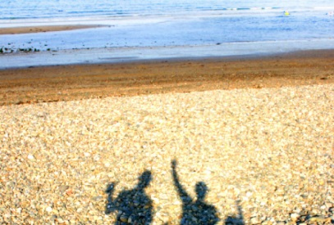
Hari  3 | [Untuk mengganti foto placeholder dengan foto Anda sendiri, hapus foto placeholder itu. Lalu, pada tab Sisipkan di pita, klik Gambar.] | 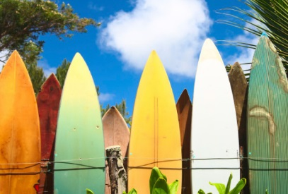
Hari  4 | Tujuan: [Pergi ke mana?]  Tempat makan: [Sarapan apa?]  Kegiatan: [Mencari karcis untuk pertunjukan hebat?]  Tempat menginap: [Bungalow pantai atau sofa teman?]  Transportasi: [Pesawat, kereta, atau sistem navigasi?] | 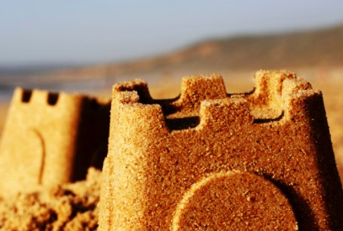
Hari  5 | Tujuan: [Pergi ke mana?]  Tempat makan: [Sarapan apa?]  Kegiatan: [Mencari karcis untuk pertunjukan hebat?]  Tempat menginap: [Bungalow pantai atau sofa teman?]  Transportasi: [Pesawat, kereta, atau sistem navigasi?]

